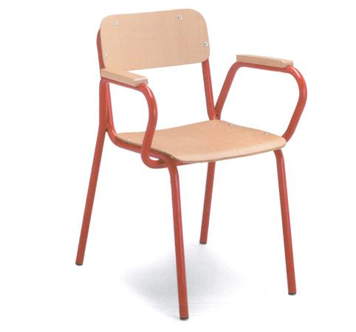
Descrizione:
Poltroncina in tubolare d'acciaio da 22 mm con doppio
rinforzo metallico sotto la seduta. Sedile e schienale in
multistrato di faggio da 7 mm.
Categoria : Sedute per la scuola
Codice: ES01006

